**芸工情報処理基礎　第７回　2024年5月31日　　西尾**

**【音声ファイル１】**

**１．前回の内容**

教材をインターネット上のニシオマトリックスから「プログラミングサンプル５」をダウンロードして、デスクトップに作成したフォルダa2020prog内に入れた。ZIPファイルを展開（解凍、Unzip）して動作を確認した。

VSCodeを開き、教材のフォルダをドラッグし、編集（エディット）を行い、JavaScriptのコードを変更し、プログラムを変更した結果をGoogleChromeの画面で確認した。

**２．今回の内容**

概要

　前回まで描画を多角形で描画を行ってきましたが、今回はimagesフォルダ内の画像ファイルを使い描画する。

教材「プログラミングAサンプル６」をダウンロードしてVSCodeを使用し、プログラムのJavaScriptのコードを変更する。

**【音声ファイル２】**

**３．「プログラミングAサンプル６」を表示する**

　まず、ニシオマトリックスに入る

https://nishio.matrix.jp/

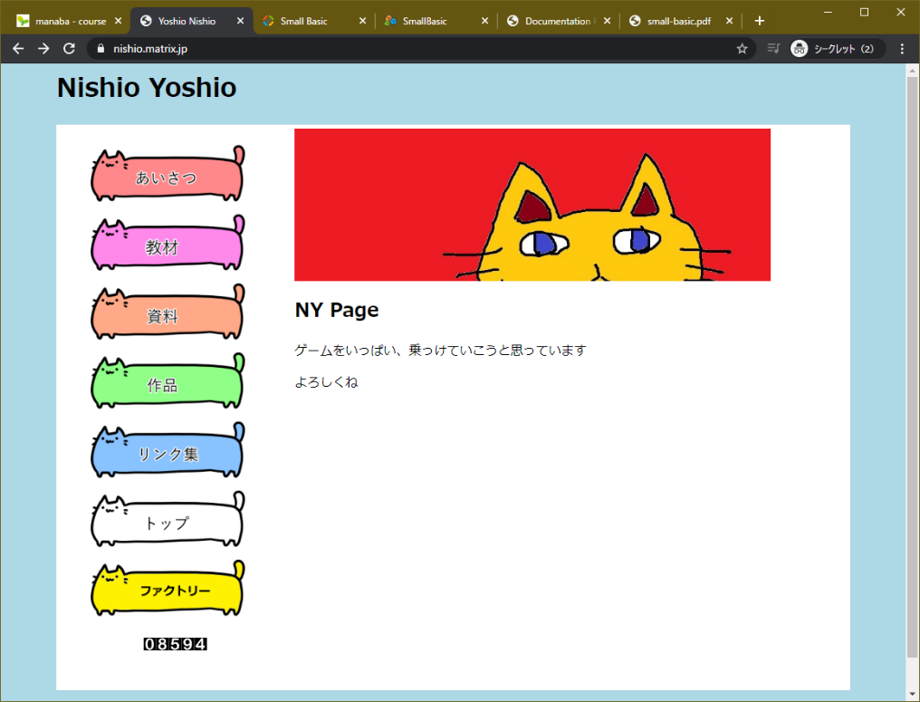

「教材」を押す

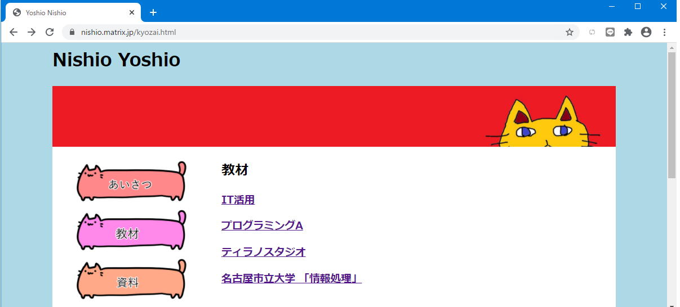

「プログラミングA」を押す

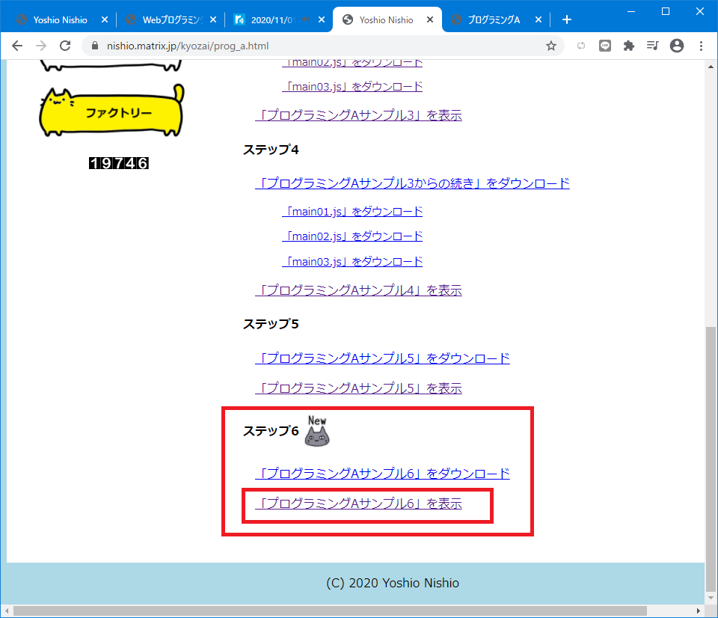

**「プログラミングAサンプル６」を表示**を押す　マウスで何回かクリックしてください

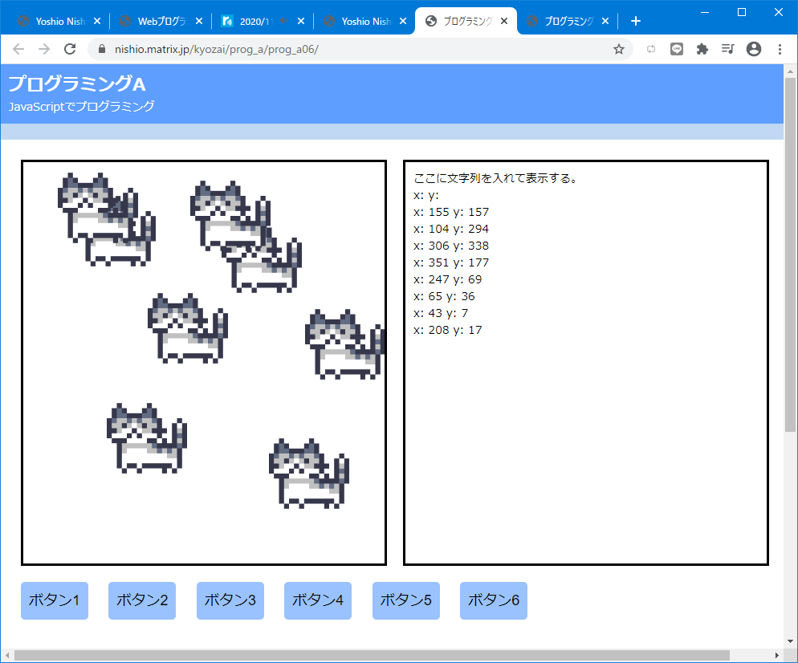

最後に✖で閉じておきましょう。（閉じていないと勘違いの元になります）

**【音声ファイル３】**

**４．「プログラミングAサンプル６」のダウンロード**

ニシオマトリックスの「教材」の「プログラミングA」に行きます

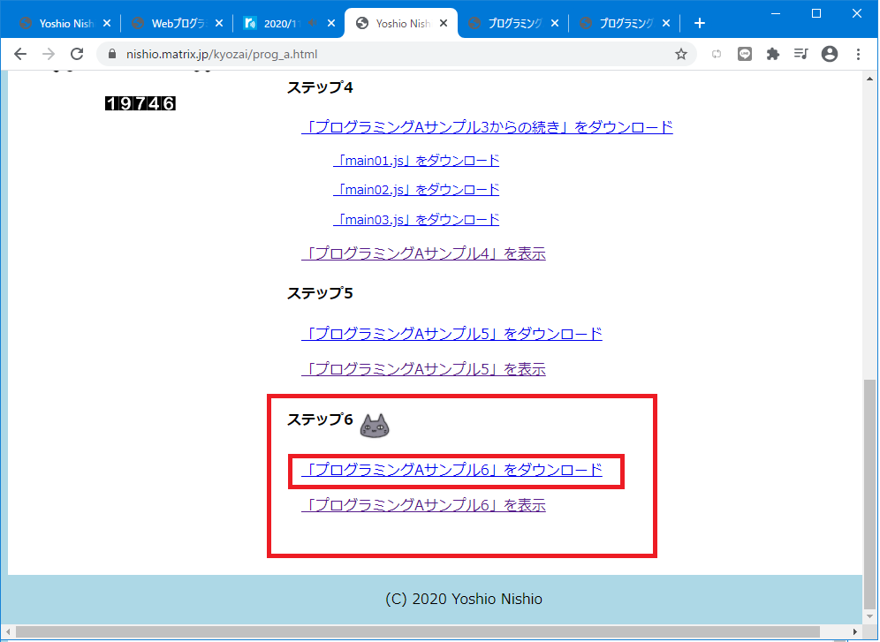

**「プログラミングAサンプル６」をダウンロード**を右ボタンクリック／副ボタンクリックすると、プルダウンメニューが出てくるので**「名前を付けてリンクを保存」**をクリックし選択する

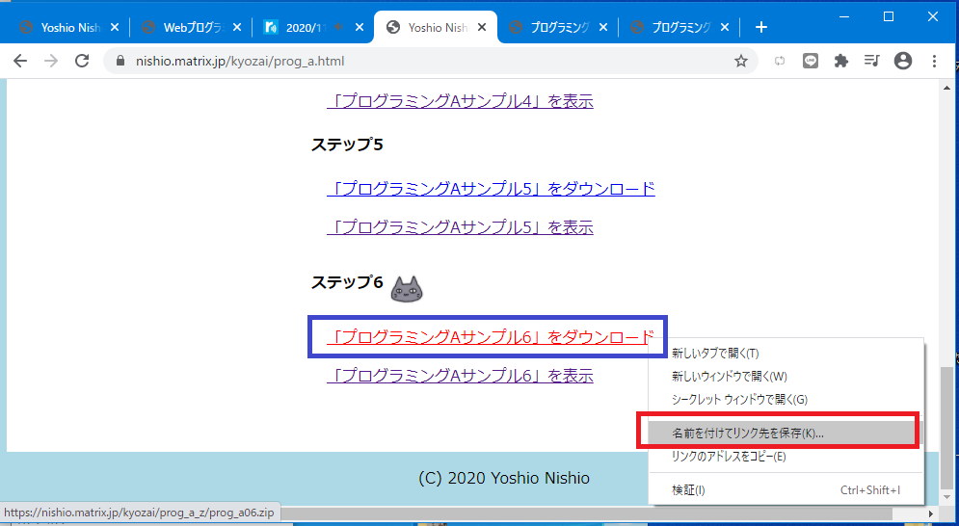

保存先の候補が表示される

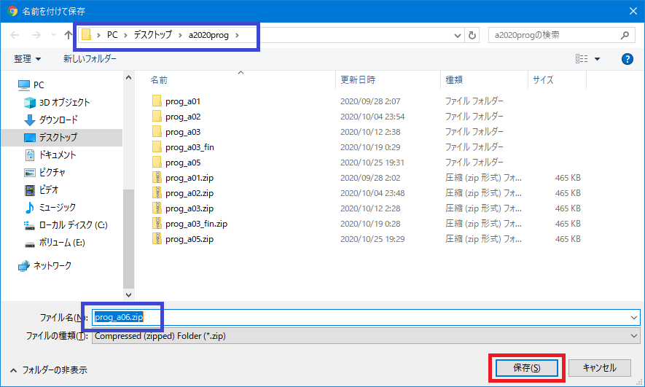

下図のようにウインドウの左下に出てくるのでクリックする

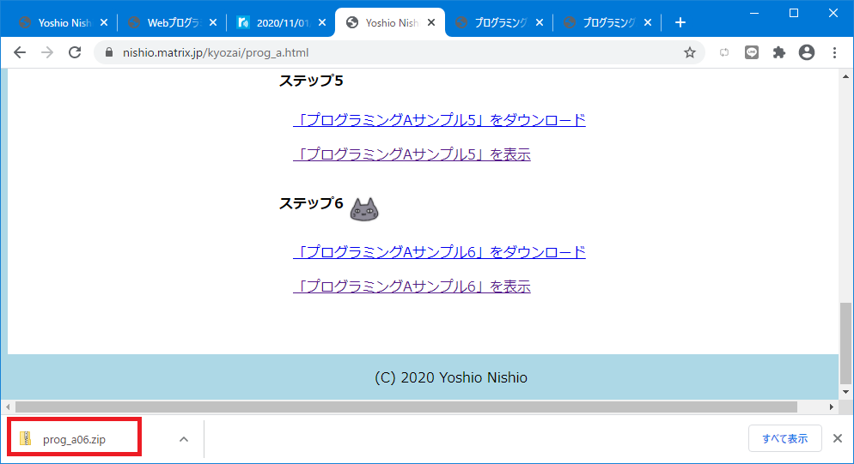

前回と同様にして展開（解凍）します

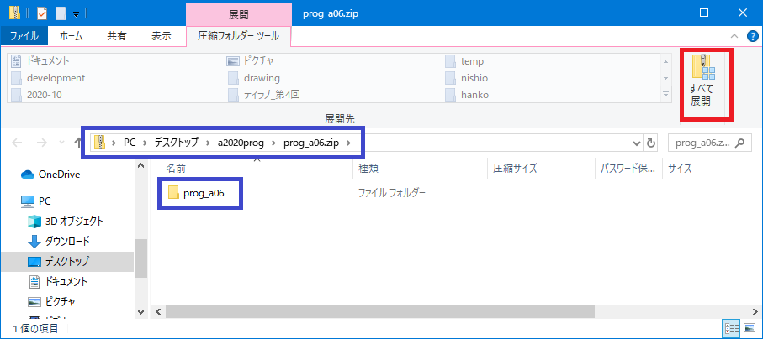

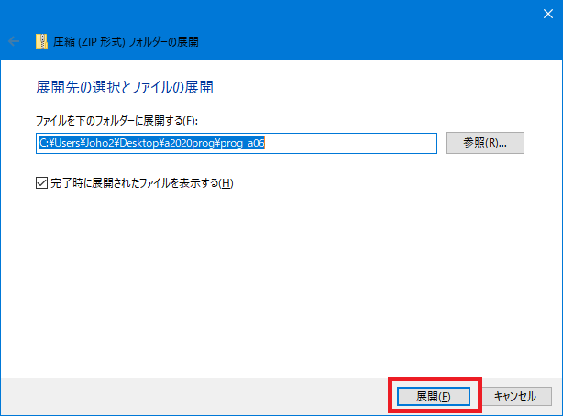

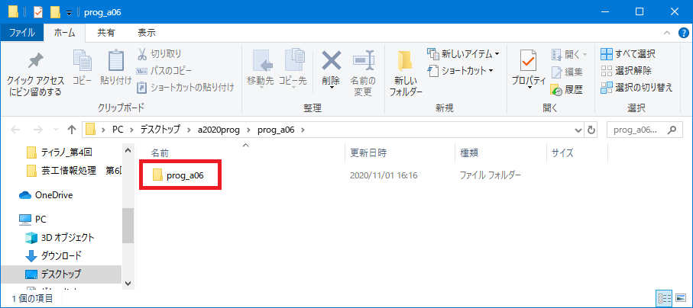

ちゃんと解凍したものがあるかチェックします

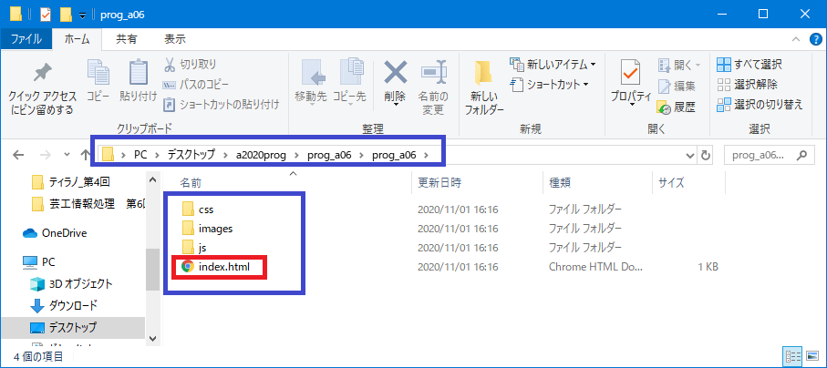

index.htmlをクリックして、ちゃんと入ったかを確認します

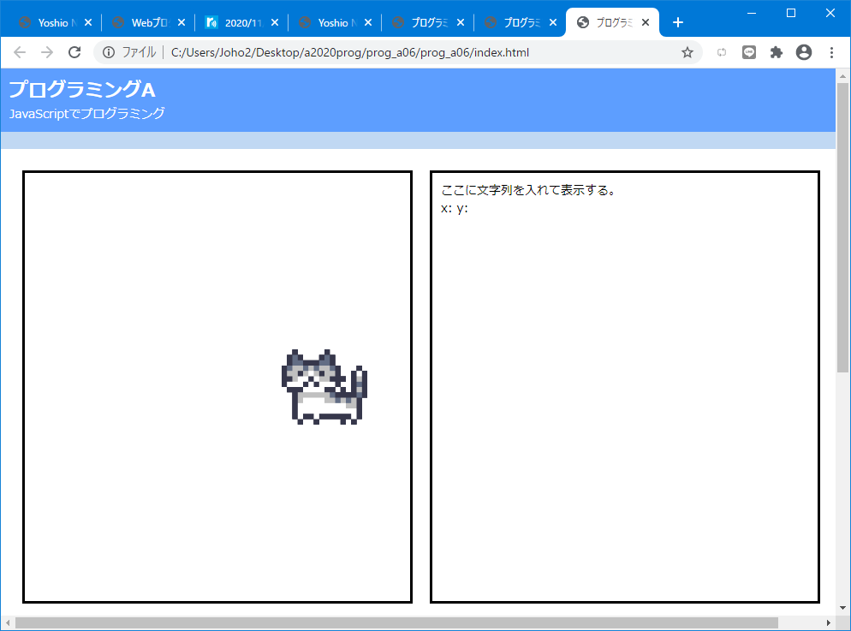

今回はここから初めて、

[「プログラミングAサンプル6」を表示](https://nishio.matrix.jp/kyozai/prog_a/prog_a06)

で見たプログラムに発展させていきます。

**【音声ファイル４】**

**５．VSCodeでjsファイルを編集する準備**

　JavaScriptファイルのことを略してjsファイルと言います。

VSCodeを立ち上げて、教材からダウンロードしたjsファイルを編集する準備をしましょう。

（１）VSCodeを立ち上げる

　VSCodeを立ち上げる

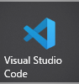

VSCodeを立ち上げます

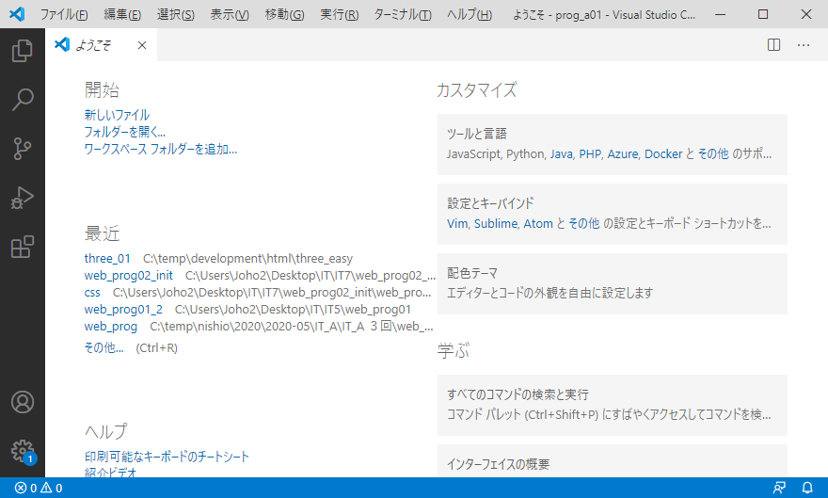

「prog_a06」フォルダ（Windowsでは２重になっているので、下の方のフォルダ）をVSCodeのウインドウに向かってドラッグする。

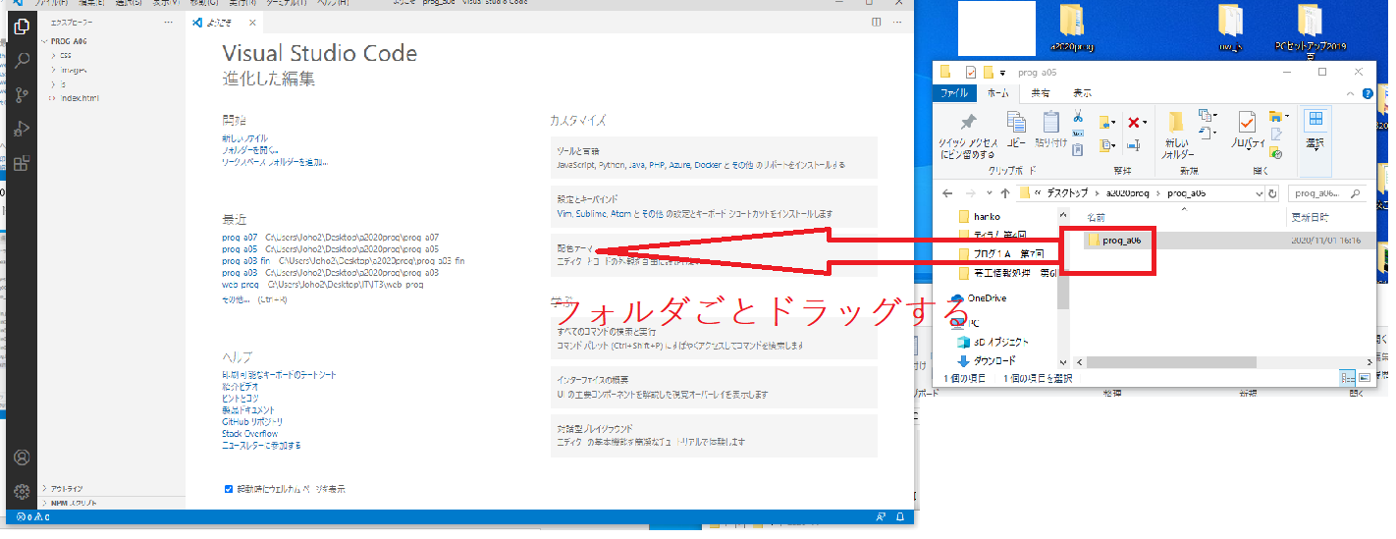

「エクスプローラー」を表示させる。「main.js」をクリックする

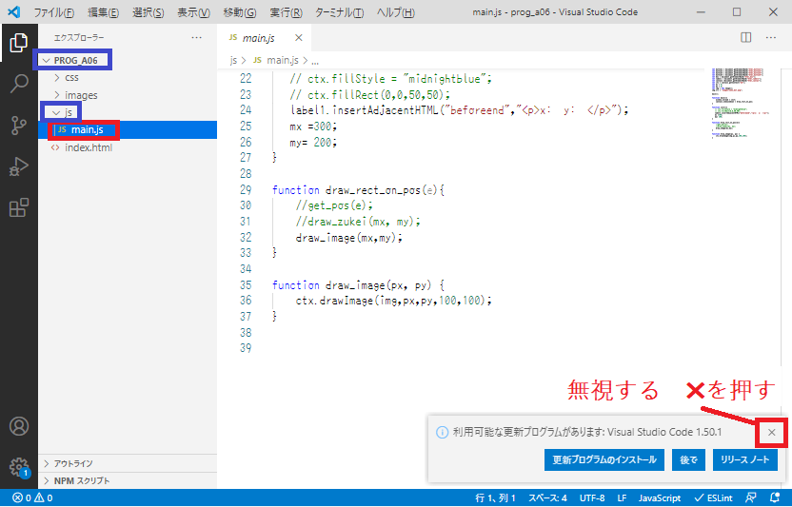

main.jsファイルを編集する準備が出来ました。

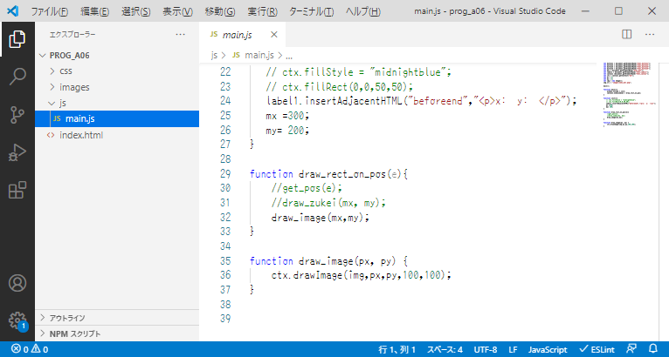

**画面の配置とプログラミングの流れ　スムーズに作業が進むように配置を整えましょう**

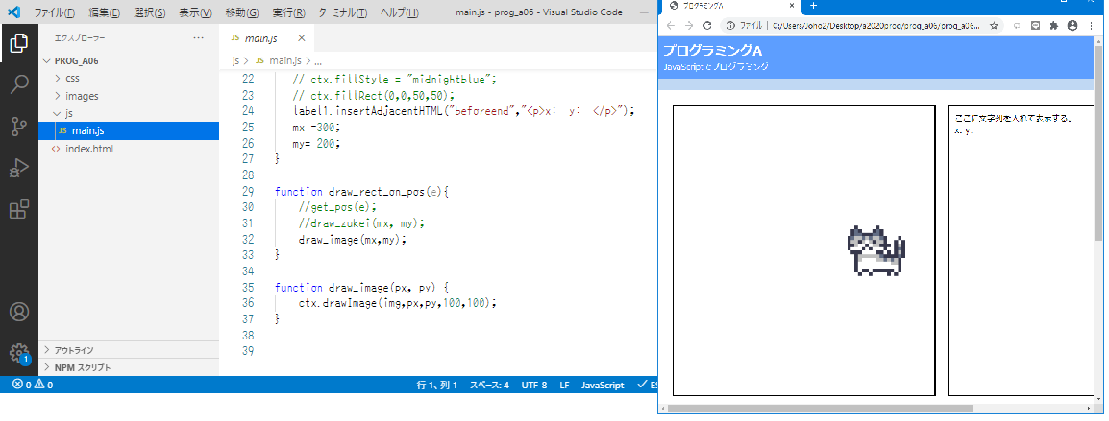

**prog_a06をVSCodeの画面で表示　　　　　　 prog_a06の中のindex.htmlをダブルクリックして表示**

**【音声ファイル５】**

**６．main.jsファイルのプログラムを変更する**

ダウンロードしたmain.js ファイルを見ましょう。

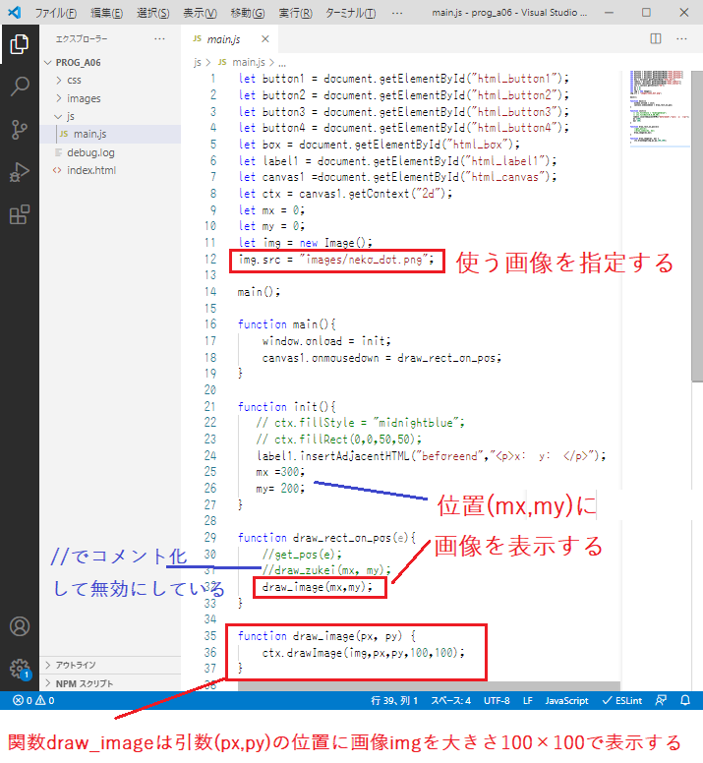

12行は



images フォルダの中の neko_dot.png 画像ファイルを使います

images フォルダの中を見てみましょう

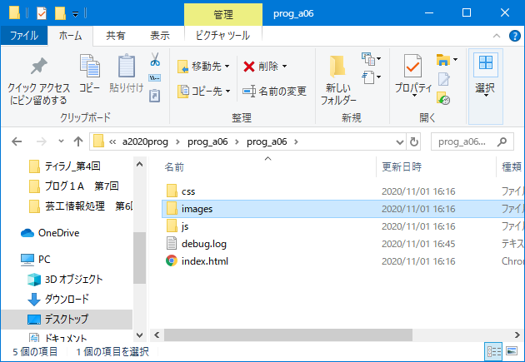

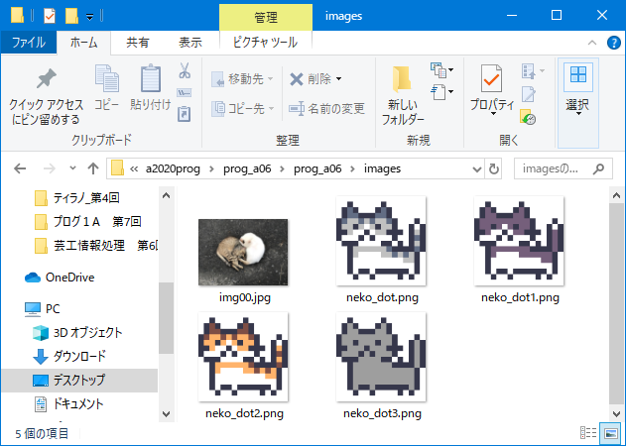

main.jsの12行目の画像ファイルを変更してください（数字に全角を使わないこと）

例）　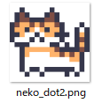

画像ファイルを変更して実行する

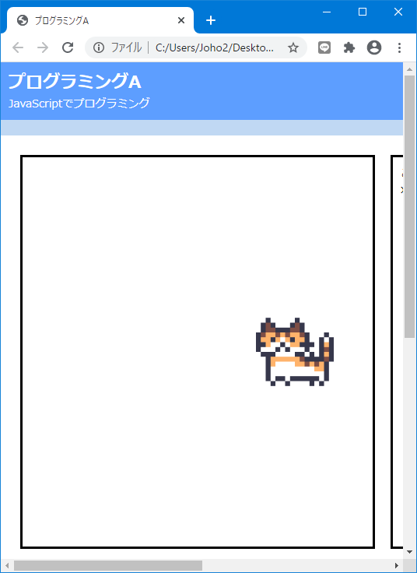

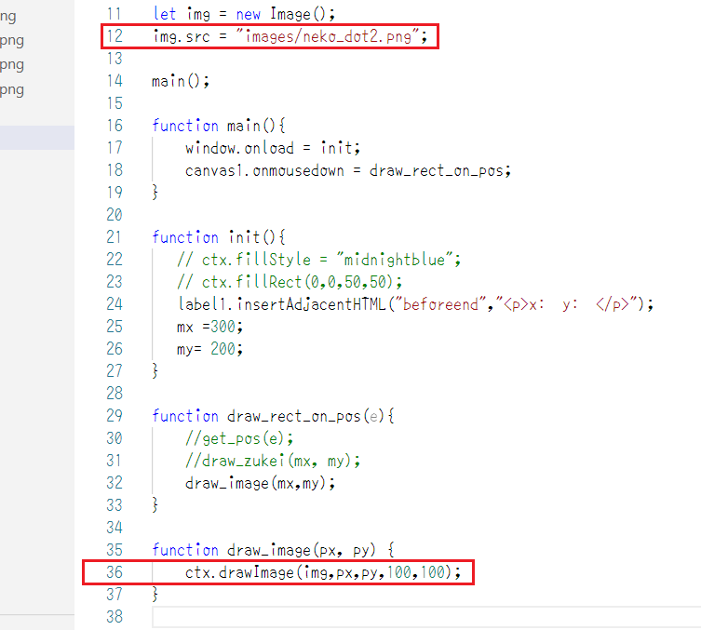

次に36行目を一時的に変更してみましょう（後で元に戻します）

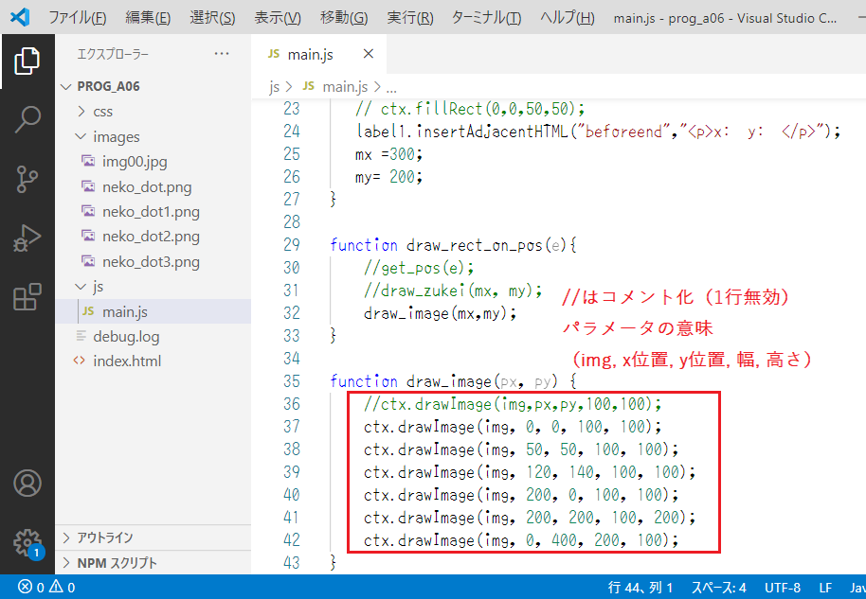

実行結果

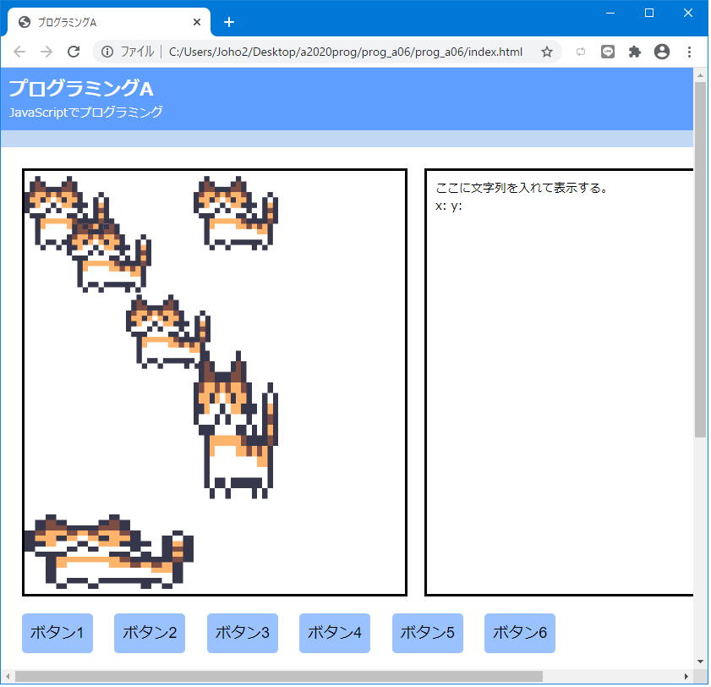

位置が変わったもの、縦長、横長ができました。

37行~42行：自分で数値を変えて実行してみましょう。

**【音声ファイル６】**

**７．main.jsファイルのプログラムを変更する**

まず、前節で変更した　36行~42行を元に戻します。12行目はそのままでOKです。

（Ctrl＋ｚキー　または　command+zキー　を何回も押すと戻ります。）

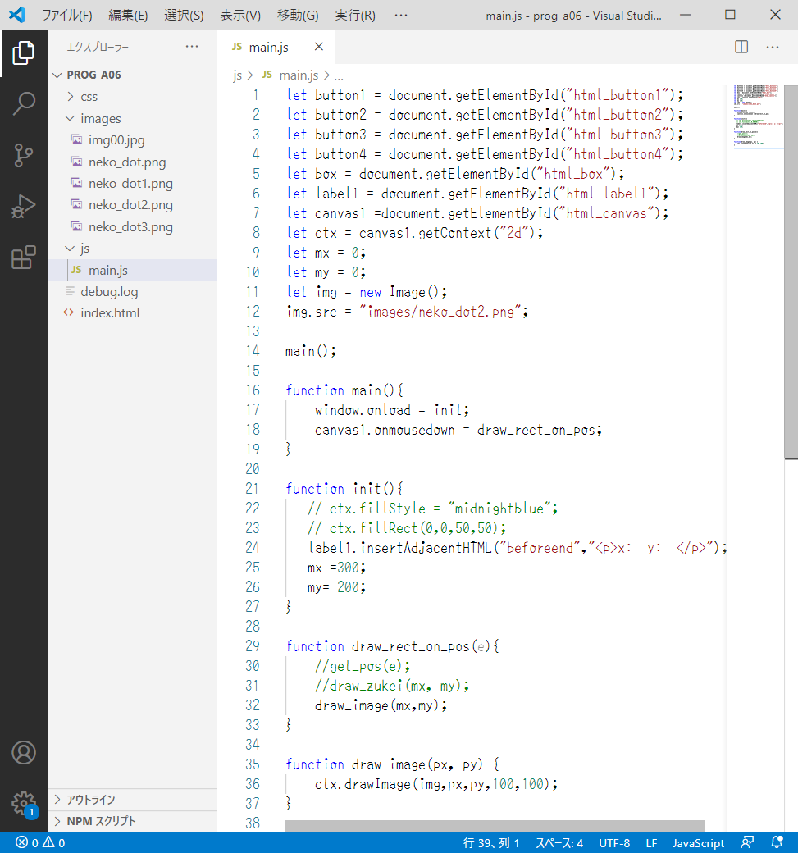

続いて、変更をします。

前回と同じように、マウスで描画させます。

マウスダウンのときの座標を取り込む関数get_posを復活させ、呼ぶ側の封印　//を取ります。

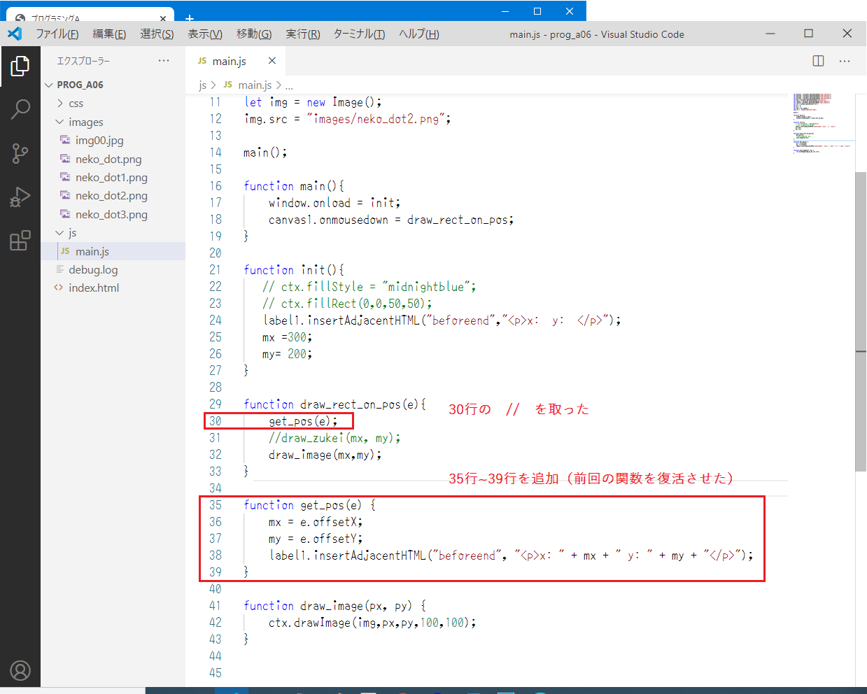

実行結果

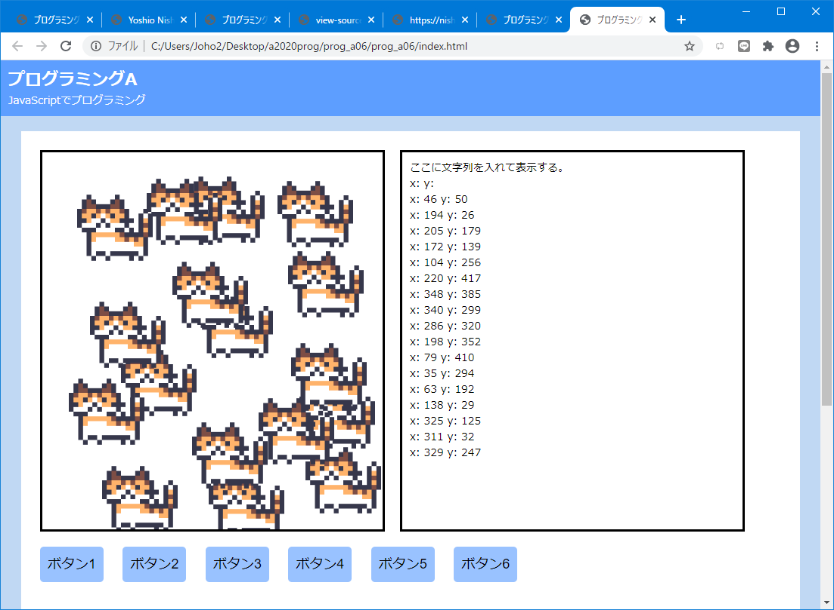

**【音声ファイル７】**

**８．課題**

前節で作った画像を提出してください。

ただしneko_dot2.png　ではなく、自分で他の猫の画像に変え表示してください。

imagesフォルダ内の　neko_dot1.png や　neko_dot3.png に変更してください。

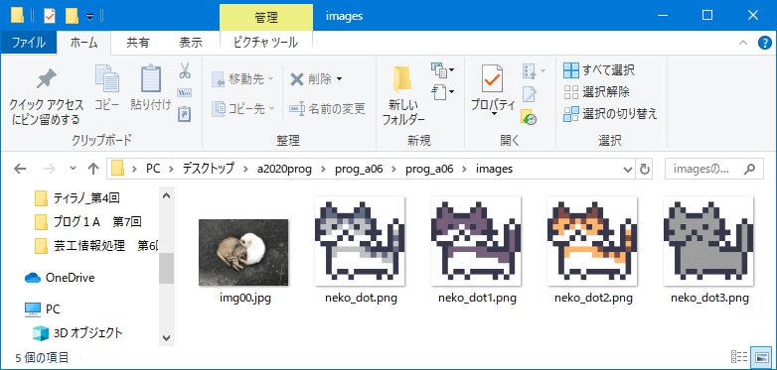

（もし他の画像を自分で用意したいときは、編集して小さめの容量の画像ファイルにしてください）

マウスを何度も押してできた画像をレポートとして提出してください。

感想・コメントを３行以上付けてください

この課題レポートは、１週間後の金曜日の２３時５５分です。

提出例

芸工情報処理基礎**2024年5月31日**

**【音声ファイル8】**

main.js　のコードです（どうしても困った場合参考にしてください）

let button1 = document.getElementById("html_button1");

let button2 = document.getElementById("html_button2");

let button3 = document.getElementById("html_button3");

let button4 = document.getElementById("html_button4");

let box = document.getElementById("html_box");

let label1 = document.getElementById("html_label1");

let canvas1 =document.getElementById("html_canvas");

let ctx = canvas1.getContext("2d");

let mx = 0;

let my = 0;

let img = new Image();

img.src = "images/neko_dot1.png";

main();

function main(){

    window.onload = init;

    canvas1.onmousedown = draw_rect_on_pos;

}

function init(){

   // ctx.fillStyle = "midnightblue";

   // ctx.fillRect(0,0,50,50);

   label1.insertAdjacentHTML("beforeend","<p>x:  y:  </p>");

   mx =300;

   my= 200;

}

function draw_rect_on_pos(e){

    get_pos(e);

    //draw_zukei(mx, my);

    draw_image(mx,my);

}

function get_pos(e) {

    mx = e.offsetX;

    my = e.offsetY;

    label1.insertAdjacentHTML("beforeend", "<p>x: " + mx + " y: " + my + "</p>");

}

function draw_image(px, py) {

    ctx.drawImage(img,px,py,100,100);

}